Anexa Va fi completata de Ofertant

Termeni şi Condiţii de Livrare*

Achiziția de (d) Bunuri(B) - Mobilier, care va fi amplasat în sala de simulare a sedintelor de judecată, (activitatea II din proiect – Activități de dotare) pentru GT anul II de proiect

Proiect: O șansă pentru mine, o șansă pentru performanță în justiție (Perform Just)
Beneficiar: Universitatea „Alexandru Ioan Cuza” din Iaşi
Ofertant: ____________________

1. Oferta de preț [a se completa de către Ofertant
Nr. crt.  (1) | Denumirea produselor  (2) | Cant.  (3) | Preț unitar fără TVA  (4) | Valoare Totală fără TVA  (5=3*4) | TVA  (6=5* %TVA) | Valoare totală cu TVA  (7=5+6)
1 | 2 | 3 | 4 | 5=3*4 | 6=5*%TVA | 7=5+6
1.1. | Scaun cu masuta | 25 buc
1.2. | Scaun pliabil | 6 buc
1.3. | Scaun directorial | 5 buc
2.1. | Birou suspendeat | 2 buc
2.2. | Masa grefieri | 2 buc
2.3. | Pupitru pentru vorbitor | 1 buc
2.4. | Masa jurati | 1 buc
2.5. | Dulap documente | 1 buc
2.6. | Corp suspendat | 1 buc
2.7. | Cuier | 1 buc
 | TOTAL

2. Preţ fix: Preţul indicat mai sus este ferm şi fix şi nu poate fi modificat pe durata executării contractului.

3. Grafic de livrare: Livrarea se efectuează in maxim 20 zile de la semnarea contractului de catre ambele parti contractante. Termenul de montare si fixare pe pozitie a produselor va fi de maxim 5 zile de la livrare, in sala in care se amplaseaza mobilierul. Termenele decurg de la semnarea Contractului/ Notei de Comanda si sunt conforme următorului grafic: [a se completa de către Ofertant]

Nr. crt. | Denumirea produselor | Cant. | Termene de livrare | Termenul de montare, instalare si punere in functiune
1.1 | Scaun cu masuta | 25 buc
1.2. | Scaun pliabil | 6 buc
1.3. | Scaun directorial | 5 buc
2.1. | Birou suspendeat | 2 buc
2.2. | Masa grefieri | 2 buc
2.3 | Pupitru pentru vorbitor | 1 buc
2.4. | Masa jurati | 1 buc
2.5. | Dulap documente | 1 buc
2.6. | Corp suspendat | 1 buc
2.7. | Cuier | 1 buc

4. Plata facturii se va efectua în lei, 100% dupa livrarea, montarea si fixarea pe pozitie a produselor, pe baza facturii Furnizorului şi a procesului - verbal de predare-primire semnat fara obiectiuni de catre ambele parti contractante, conform Graficului de livrare.

5. Garanţie: Termenul de garantie va fi minim 2ani de la livrare, sau in cazul in care termenul de garantie oferit de producator va fi mai mare, atunci va fi luat in considerare acest termen.
Vă rugăm să menţionaţi perioada de garanţie şi termenii garanţiei, în detaliu.

6. Instrucţiuni de ambalare:
Furnizorul va asigura ambalarea produselor pentru a împiedica avarierea sau deteriorarea lor în timpul transportului către destinaţia finală.

7. Specificaţii Tehnice:

Nr. crt | A. Specificații tehnice solicitate | B. Specificații tehnice ofertate  [a se completa de către Ofertant pentru fiecare pozitie in parte]
1.1. | Denumire produs: Scaun cu masuta | Marca/modelul produsului/producator
 | Descriere si specificatii solicitate:  Scaun cu masuta de scris  Material: piele ecologica/lemn/metal  Culoare: gri nisip/natural/crom  Dimensiuni aproximative(lxhxA): 51x84x85 cm abatere max 1-2 cm, conform desen atasat. Garantie minim 2 ani de la livrare.  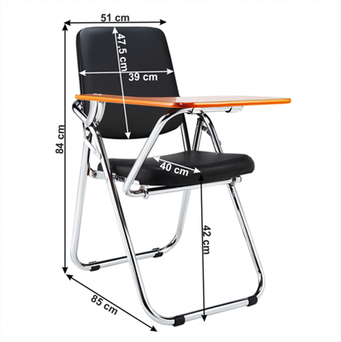 | Specificatii tehnice ofertate  Detaliile specifice şi standardele tehnice ale produsului ofertat  Garntie, conditii de garantie, termen livrare
1.2. | Denumire produs: Scaun pliabil | Marca/modelul produsului/producator
 | Descriere si specificatii solicitate:  Scheletul confectionat din metal cromat, tapiterie din piele ecologica.  Culoare: gri nisip deschis  Greutate: aproximativ 7.50 kg.  Dimensiuni aproximative: 42 x 42 x 85 cm, conform desen atasat.  Garantie: minim 2 ani de la livrare.  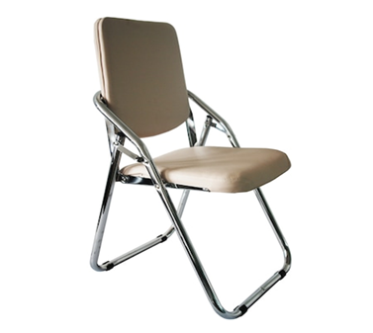 | Specificatii tehnice ofertate  Detaliile specifice şi standardele tehnice ale produsului ofertat  Garntie, conditii de garantie, termen livrare
1.3. | Denumire produs: Scaun directorial | Marca/modelul produsului/producator
 | Descriere si specificatii solicitate:  Scaunele sunt confectionate pe structura metalica cu brate si picioare cromate, iar sezutul si spatarul sunt capitonate cu burete si tapitate cu piele ecologica. Modelul orientativ conform desen atasat  Dimensiunile scaunului sunt: latime sezut 53*lungime sezut 65*inaltime scaun 110cm.  Culoare bordeaux.  Garantie: minim 2 ani de la livrare.  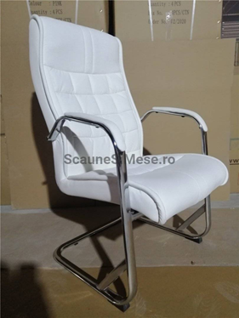 | Specificatii tehnice ofertate  Detaliile specifice şi standardele tehnice ale produsului ofertat  Garntie, conditii de garantie, termen livrare
2.1. | Denumire produs: Birou suspendeat | Marca/modelul produsului/producator
 | Descriere si specificatii solicitate:  Birou suspendeat pe perete, confectionat din MDF cu grosimea de 18 mm, culoare gri nisipiu deschis. Este o piesa de mobilier functionala. Partea principala prevazuta cu rafturi se fixeaza pe perete, iar usa dulapului se rabate pentru a forma blatul si piciorul biroului. Dimensiuni aproximative: L 59, l 90, h 154.2 cm, conform desen atasat. Toatemuchiile si colturile vor fi rotunjite, conform model atasat.  Garantie: minim 2 ani de la livrare.  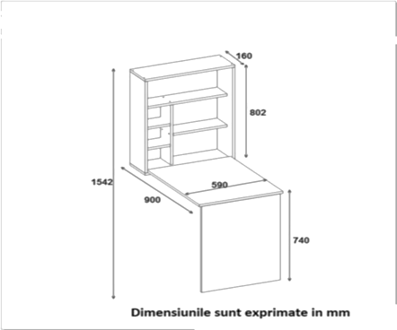 | Specificatii tehnice ofertate  Detaliile specifice şi standardele tehnice ale produsului ofertat  Garntie, conditii de garantie, termen livrare
2.2. | Denumire produs: Masa grefieri | Marca/modelul produsului/producator
 | Descriere si specificatii solicitate:  Masa grefieri confectionata din din MDF cu grosimea de 25 mm, culoare gri nisipiu deschis. Blatul este decupat circular pe ambele laturi. Dimensiunile aproximative sunt: 120 x 60 cm, conform model atasat. Toate muchiile si colturile vor fi rotunjite. Garantie minim 2 ani de la livrare.  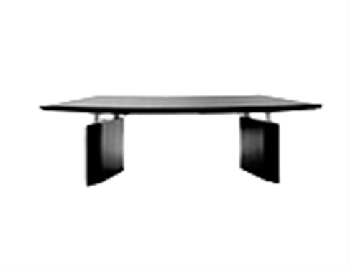 | Specificatii tehnice ofertate  Detaliile specifice şi standardele tehnice ale produsului ofertat  Garntie, conditii de garantie, termen livrare
2.3. | Denumire produs: Pupitru pentru vorbitor | Marca/modelul produsului/producator
 | Descriere si specificatii solicitate:  Este confectionat din MDF gri nisip deschis, dimensiuni aproximative: 70 x 50 x 110 cm. Partea superioara va fi inclinata si prevazuta cu margine/opritor pentru a impiedica foile sa alunece. Placa inferioara va fi suficient de groasa pentru a asigura stabilitate,conform model atasat. Toate muchiile vor fi rotunjite. Garantie minim 2 ani de la livrare.  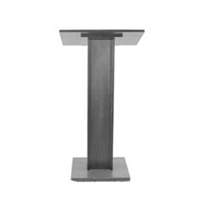 | Specificatii tehnice ofertate  Detaliile specifice şi standardele tehnice ale produsului ofertat  Garntie, conditii de garantie, termen livrare
2.4. | Denumire produs: Masa jurati | Marca/modelul produsului/producator
 | Descriere si specificatii solicitate:  Blatul va fi de culoare gri nisip deschis iar fetele interioara/exterioara/lateralele culoare bordeaux. Blatul va fi semicircular, avand distanta dintre colturile exterioare(parte fata) de 265 cm. Latimea blatului va fi de 60 cm. Conform model atasat. Toate muchiile vor fi rotunjite. Garantie minim 2 ani de la livrare.  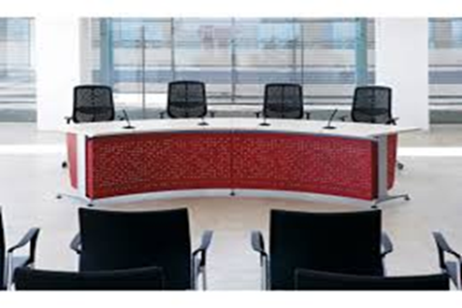 | Specificatii tehnice ofertate  Detaliile specifice şi standardele tehnice ale produsului ofertat  Garntie, conditii de garantie, termen livrare
2.5. | Denumire produs: Dulap documente | Marca/modelul produsului/producator
 | Descriere si specificatii solicitate:  Dulap documente, confectionat din MDF gri nisipiu deschis, dimensiuni aproximative: 60 x 40 x 180 cm.  Partea superioara va fi deschisa si va fi prevazuta cu un raft situat la mijlocul distantei.  Partea inferioara va fi prevazuta cu usi care vor avea sistem de inchidere cu yala. Inaltimea usilor va fi de 100 cm. Interiorul dulapului inchis va fi prevazut cu 2 rafturi dispuse la distante egale, conform model atasat. Garantie minim 2 ani de la livrare .  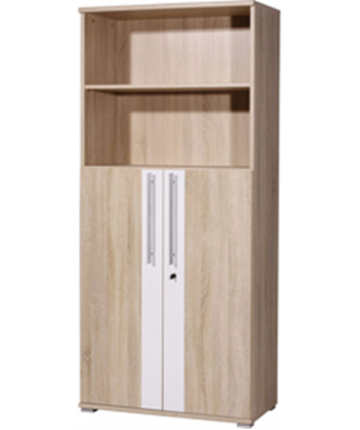 | Specificatii tehnice ofertate  Detaliile specifice şi standardele tehnice ale produsului ofertat  Garntie, conditii de garantie, termen livrare
2.6. | Denumire produs: Corp suspendat | Marca/modelul produsului/producator
 | Descriere si specificatii solicitate:  Corp suspendat, confectionat din MDF culoare gri nisip deschisa, dimensiuni: 200*70*40 cm(L*h*l) prevazuta cu un raft. Deschiderea usilor se va face stanga/dreapta functie de asezarea pe perete. Fiecare usa va fi prevazuta cu yala pentru inchidere. Dulapul va fi prevazut la interior cu un raft dispus median. Toate muchiile exterioare vor fi rotunjite. Modelul atasat. Garantie minim 2 ani de la livrare.  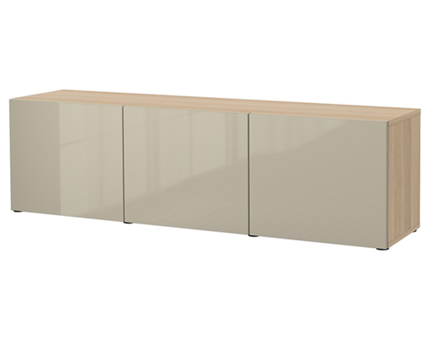 | Specificatii tehnice ofertate  Detaliile specifice şi standardele tehnice ale produsului ofertat  Garntie, conditii de garantie, termen livrare
2.7. | Denumire produs: Cuier | Marca/modelul produsului/producator
 | Descriere si specificatii solicitate:  Cuier, confectionat din MDF culoare gri nisip deschis. Se va fixa sub corpurile suspendate de la pozitia 9, avand o lungime de 200 cm si latime de 15 cm. Va fi prevazut cu 15 cuiere din inox duble. Garantie minim 2 ani de la livrare. | Specificatii tehnice ofertate  Detaliile specifice şi standardele tehnice ale produsului ofertat  Garntie, conditii de garantie, termen livrare
 | Termenul de livrare va fi de maxim 20 zile de la semnarea contractului de catre ambele parti contractante. Termenul de montare si fixare pe pozitie a produselor va fi de maxim 5 zile de la livrare. La livrare toate produsele vor fi insotite de certificate de calitate si/sau declaratii de conformitate.
În perioada de garanție, furnizorul are obligația de a remedia orice defecțiune și/sau nefuncționalitate cu privire la produsele furnizate în termen de maxim 5 (cinci) zile de la data la care a fost transmisa notificarea de catre beneficiar, fără costuri suplimentare pentru acesta. In cazul în care nu este posibilă remedierea defecţiunilor produselor furnizate, furnizorul are obligaţia de a înlocui de îndată produsele defecte cu altele noi, cu performanţe similare sau superioare, cu titlu definitiv, fără a solicita costuri Beneficiarului. Produsele înlocuite vor beneficia de o nouă perioadă de garanţie care curge de la data înlocuirii acestora, respectiv de la data semnării fără obiecţiuni a unui nou proces-verbal de recepţie cantitativă şi calitativă.
Caracteristicile menționate sunt minime și obligatorii. Orice caracteristică superioară va fi acceptată.
 | Specificaţiile tehnice care indică o anumită origine, sursă, producţie, un procedeu special, o marcă de fabrică sau de comerţ, un brevet de inventive, o licenţă de fabricaţie, sunt mentionate doar pentru identificarea cu uşurinţă a tipului de produs şi NU au ca efect favorizarea sau eliminarea anumitor operatori economici sau a anumitor produse. Aceste specificaţii vor fi considerate ca având menţiunea de « sau echivalent »

8. Valabilitatea ofertei este de……………..( cel puțin 60 zile de la data limită pentru depunerea ofertelor și anume ___________)

9. Oferta este insotita de o copie a Certificatului de Înregistrare SAU a Certificatului Constatator eliberat de Oficiul Registrului Comerțului in anul 2020/2021 din care să rezulte numele complet, sediul social și domeniul de activitate.

NUMELE OFERTANTULUI_____________________
Semnătură autorizată___________________________
Locul:
Data:

Anexa Termeni și Condiții de Livrare este formularul în care Beneficiarul va completa condițiile în care dorește furnizarea bunurilor (Pct. 3 - perioada de livrare, pct. 7A – Specificații Tehnice solicitate). Ofertanții completează formularul cu oferta lor - pct.1, pct. 3 si pct.7B - şi îl returnează Beneficiarului semnat, dacă acceptă condițiile de livrare cerute de Beneficiar.

